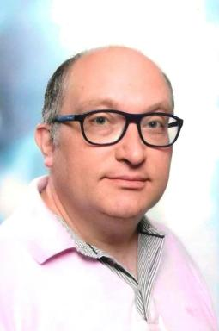 David NOËL Professeur certifié d'histoire-géographie, Collège Paul Duez, Leforest ; chargé d'enseignement en histoire contemporaine, Université de Lille - Département Histoire et Sciences Po Lille.

Identifiants chercheurs

- IdHAL : davidnoel62
- ORCID : 0009-0003-0813-4329

Présentation

Professeur certifié d'histoire-géographie depuis 2004, j'enseigne au collège Paul Duez de Leforest depuis 2008.Docteur en histoire contemporaine de l'Université de Bourgogne, je suis chargé d'enseignement en histoire contemporaine à l'Université de Lille depuis 2022 ainsi qu'à Sciences Po Lille depuis 2025.Mes recherches portent sur l'histoire du mouvement ouvrier, du communisme et du syndicalisme.

Publications

Article dans une revue (7)

Du « broutchoutisme » au Front populaire : histoire de la CGTU dans le Pas-de-Calais
David Noël
Cahiers d’histoire. Revue d’histoire critique, 2025, 162, pp.151 - 168. ⟨10.4000/13wnq⟩
Article dans une revue
hal-05331006v1
Les communistes et le spectacle dans le Nord et le Pas-de-Calais dans l’entre-deux-guerres
David Noël
Cahiers d’histoire. Revue d’histoire critique, 2024, 159, pp.35-53. ⟨10.4000/chrhc.23057⟩
Article dans une revue
hal-04532049v1
Les communistes du Pas-de-Calais et le sport ouvrier pendant l’entre-deux-guerres
David Noël
Histoire@Politique : revue du Centre d'histoire de Sciences Po, 2024, 54, ⟨10.4000/134ms⟩
Article dans une revue
hal-04937136v1
L’internationalisme de la CGT en question
David Noël
La Pensée, 2021, N° 405 (1), pp.114-128. ⟨10.3917/lp.405.0114⟩
Article dans une revue
hal-04154094v1
Le mouvement communiste et l’antimilitarisme dans le Pas-de-Calais de la fin de la première guerre mondiale au tournant des années trente
David Noël
Revue du Nord, 2021, n° 438 (5), pp.101-136. ⟨10.3917/rdn.438.0101⟩
Article dans une revue
hal-04153711v1
La crise de la SFIO et la naissance du Parti communiste dans le Pas-de-Calais (1918-1920)
David Noël
Cahiers d’histoire. Revue d’histoire critique, 2020, Penser les violences religieuses en Méditerranée, 145, pp.103-120. ⟨10.4000/chrhc.14097⟩
Article dans une revue
hal-04153720v1
Hénin-Beaumont : le frontisme municipal décrypté
David Noël
La Pensée, 2020, N° 401 (1), pp.92-103. ⟨10.3917/lp.401.0092⟩
Article dans une revue
hal-04205201v1

Thèse (1)

Le PCF et la CGTU dans le département du Pas-de-Calais durant l'entre-deux-guerres
David Noël
Histoire. Université Bourgogne Franche-Comté, 2023. Français. ⟨NNT : 2023UBFCH001⟩
Thèse
tel-04059123v1

